Đại học Đà Nẵng
TRƯỜNG ĐẠI HỌC SƯ PHẠM KỸ THUẬT



BÁO CÁO
BÁO CÁO CUỐI KỲ C#

Tên đề tài:
WEBSITE BÁN HÀNG LINH KIỆN ĐIỆN TỬ

Sinh viên thực hiện : PHẠM VĂN ĐÔNG Lớp 19T2
Mã sinh viên : 1911505310208
GVHD : Lê Thị Bích Tra

Đà Nẵng, tháng 06/2021

MỤC LỤC
Contents
1. Link Github: 3
https://github.com/vandongphamtk2001/BaoCaoCSharpCuoiKy 3
2. Thực hiện các yêu cầu cho trang Admin: 3
a. Sử dụng template Admin mẫu, hiệu chỉnh lại cho phù hợp, và sử dụng các class css, bootstrap cho các chức năng bên dưới. (1 đ) 3
b. Thực hiện chức năng Kiểm tra đăng nhập (1đ) 3
c. Hiển thị danh sách UserAccount 4
d. Hiển thị danh sách sản phẩm 7
e. Thiết kế form, thực hiện chức năng thêm 1 sản phẩm: 9
Form gồm có các Label kèm các Textbox: ID, Tên sản phẩm, đơn giá, số lượng và Loại Sản phẩm (dropdownlist: đổ dữ liệu của bảng Loại sản phẩm vào). (2đ) 9
3. Thực hiện các yêu cầu cho trang Người dùng (2 đ) 11
a. Download 1 template bán hàng bất kỳ, hiệu chỉnh lại cho phù hợp với dữ liệu của bảng Sản phẩm. 11
b. Đổ dữ liệu của bảng sản phẩm vào trang chủ. 11

- Link Github:

https://github.com/vandongphamtk2001/BaoCaoCSharpCuoiKy
- Thực hiện các yêu cầu cho trang Admin:
  - Sử dụng template Admin mẫu, hiệu chỉnh lại cho phù hợp, và sử dụng các class css, bootstrap cho các chức năng bên dưới. (1 đ)
  - Thực hiện chức năng Kiểm tra đăng nhập (1đ)
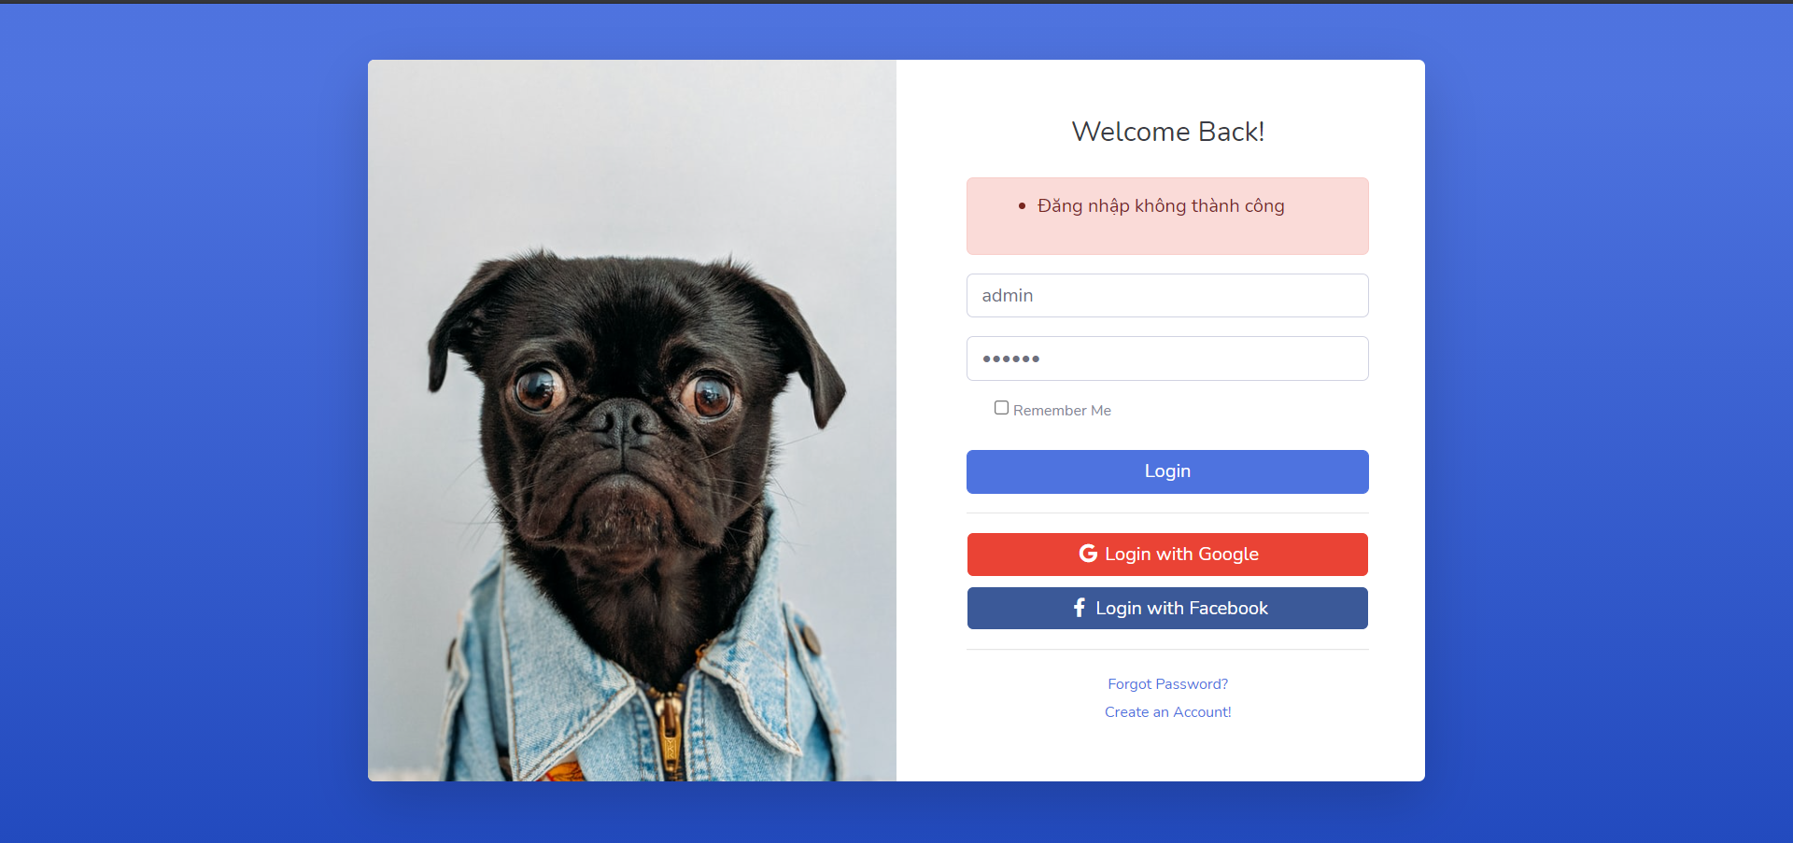
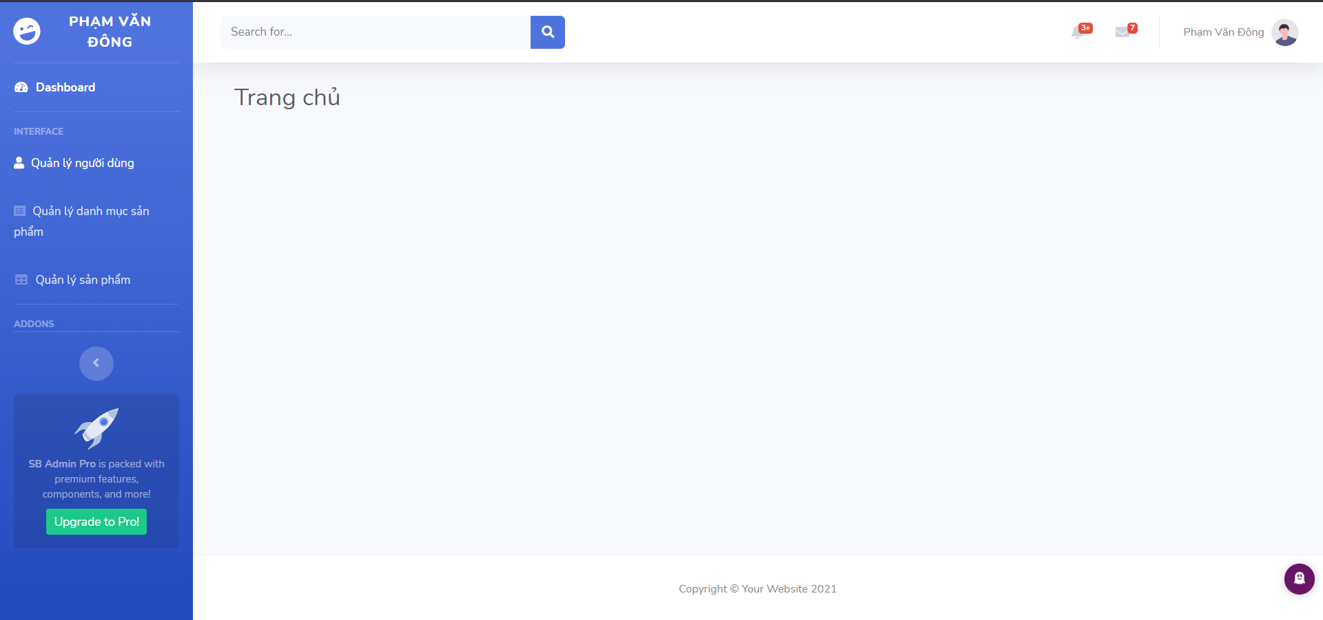
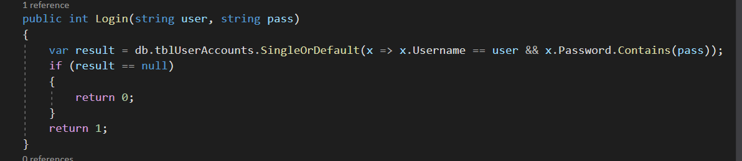
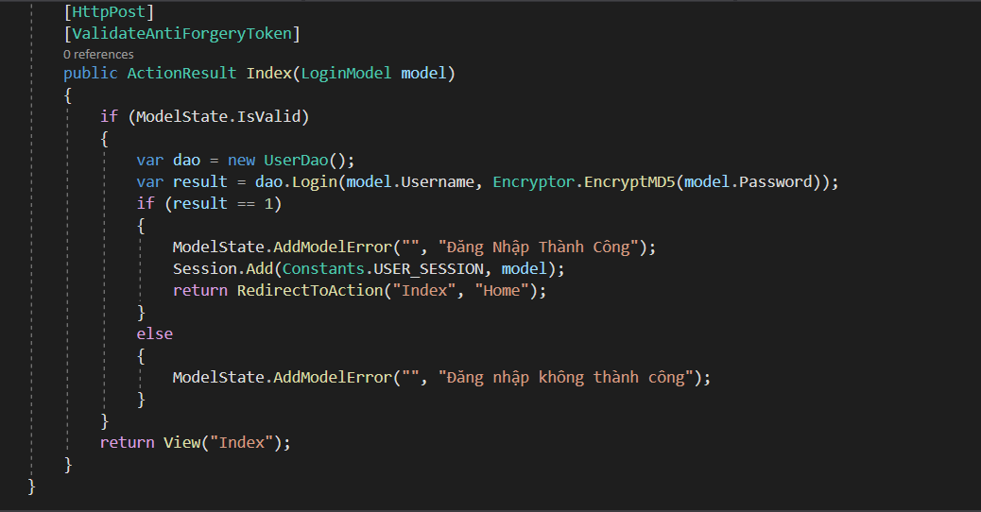
  - Hiển thị danh sách UserAccount
    - Phân trang danh sách tài khoản người dùng (5 user/trang) và chức năng tìm kiếm (1đ)
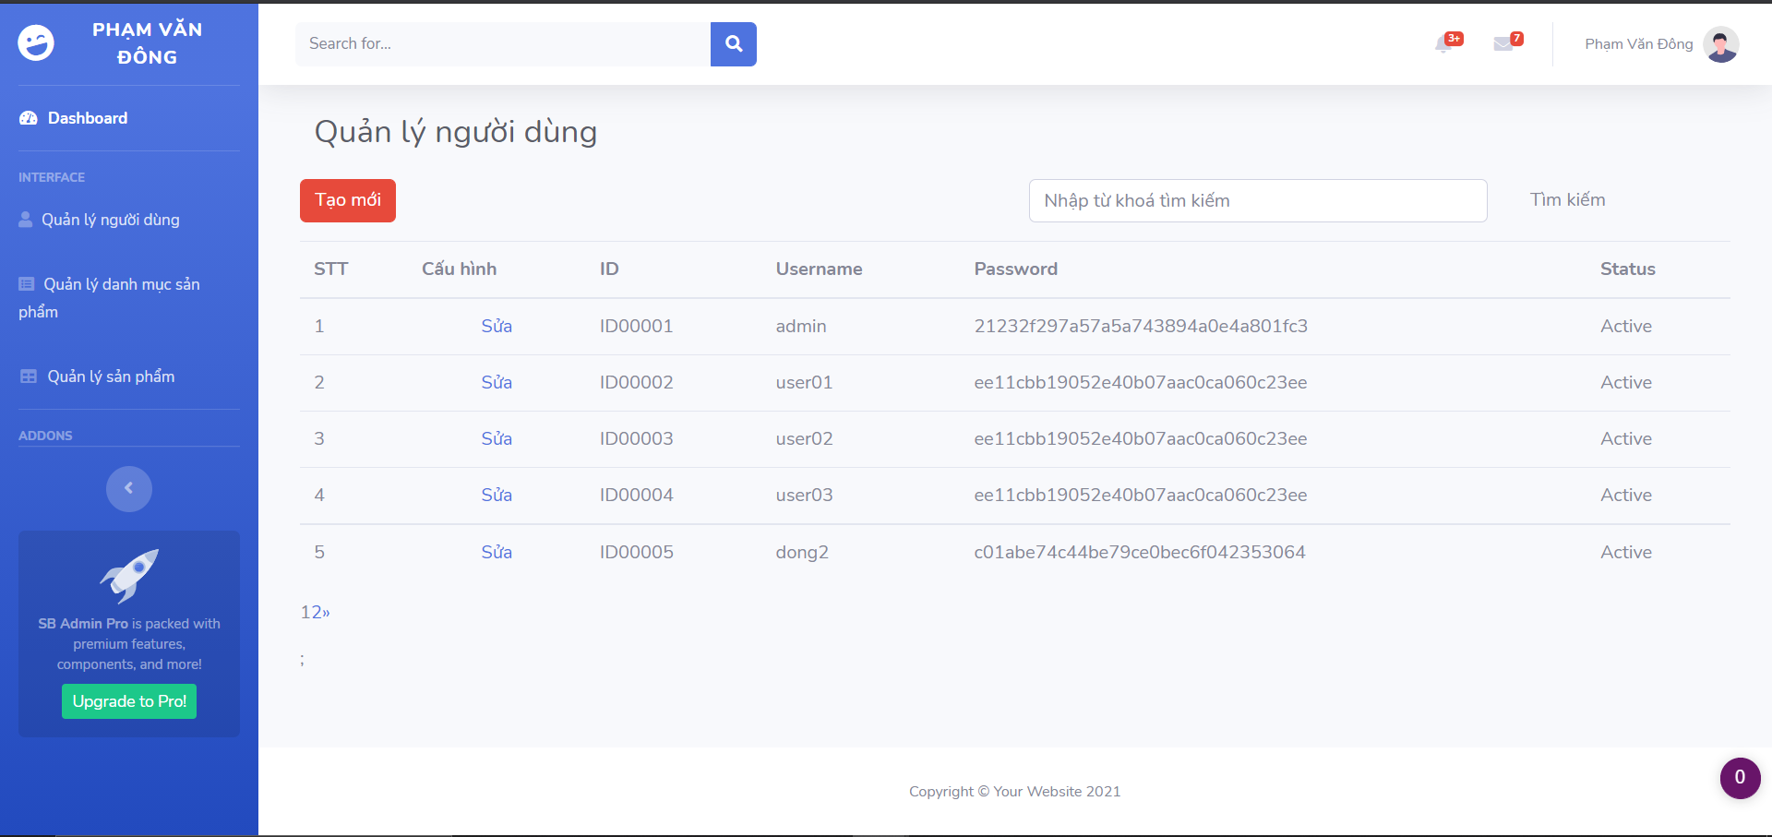
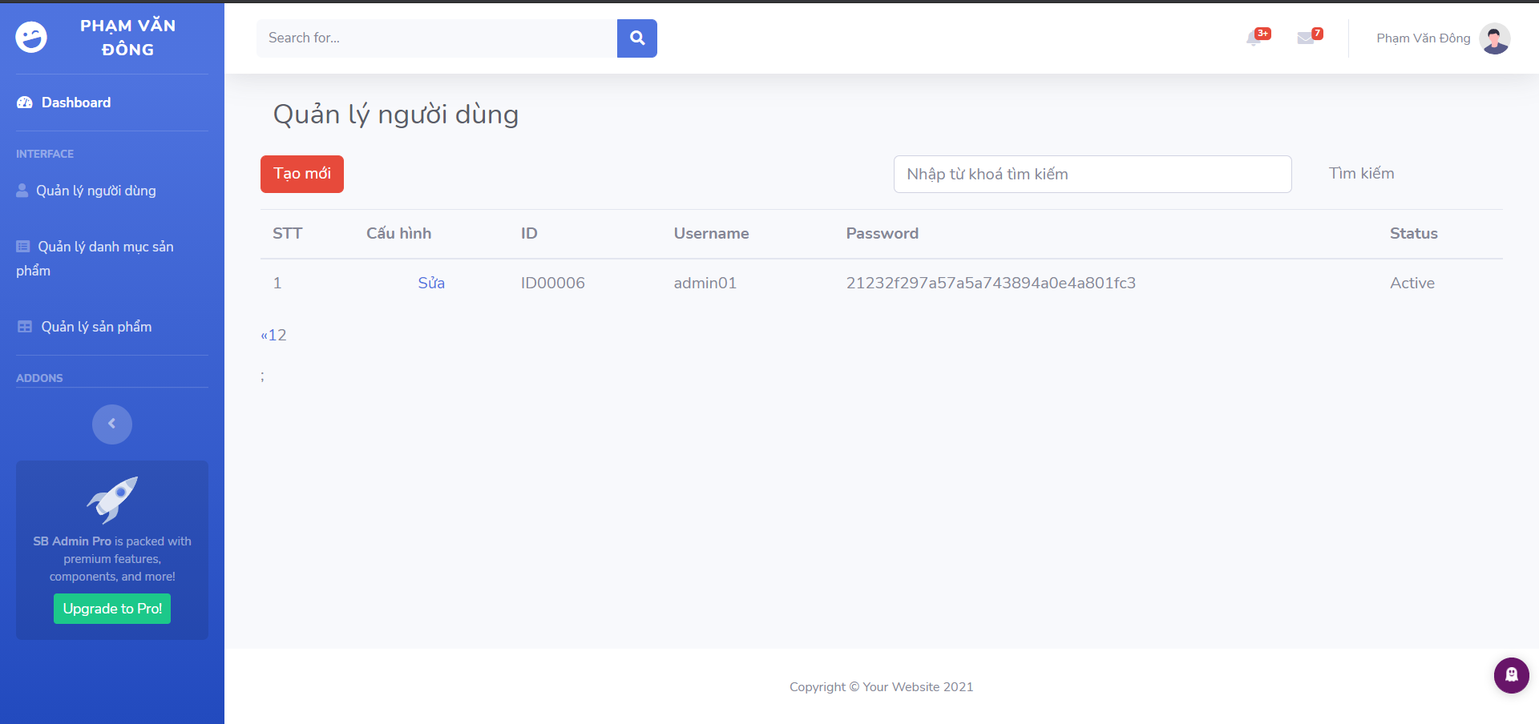
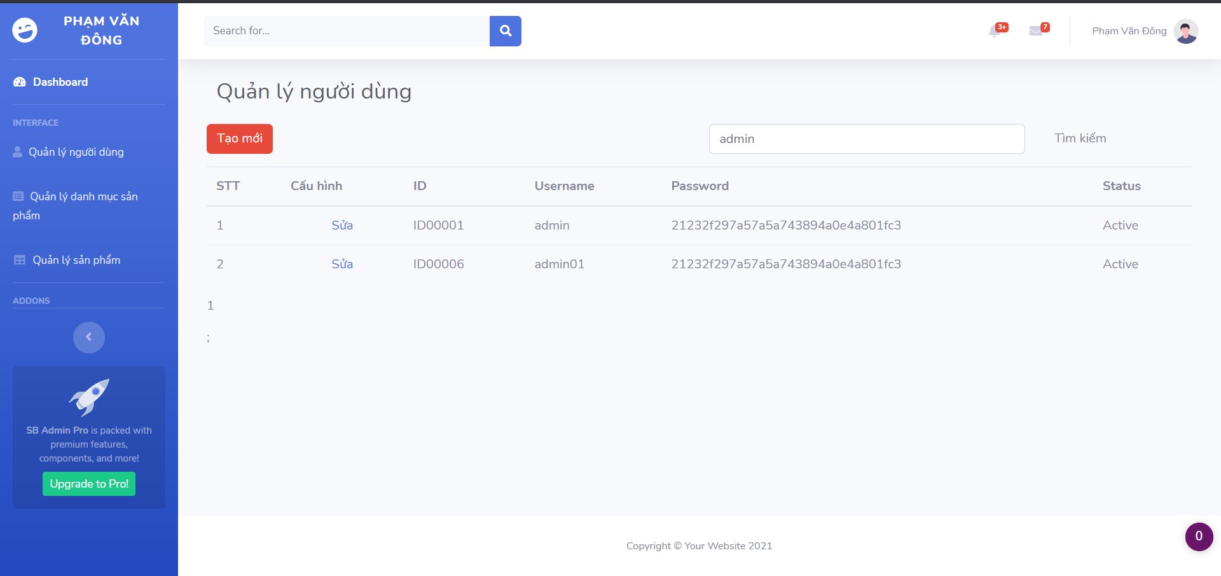
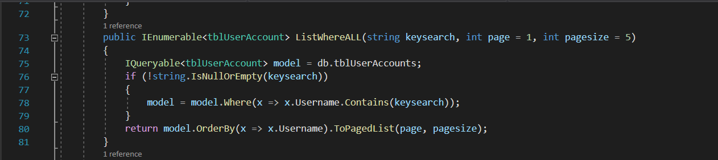
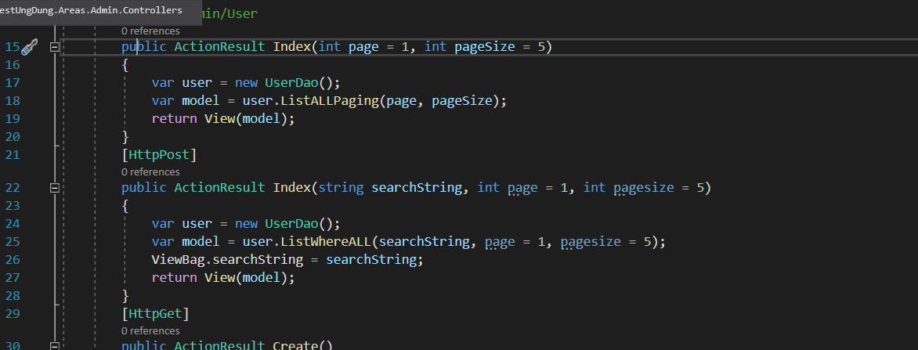
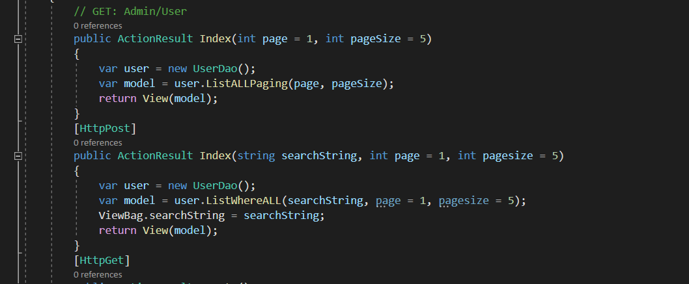
    - Xóa 1 người dùng có Status là Blocked (1đ)
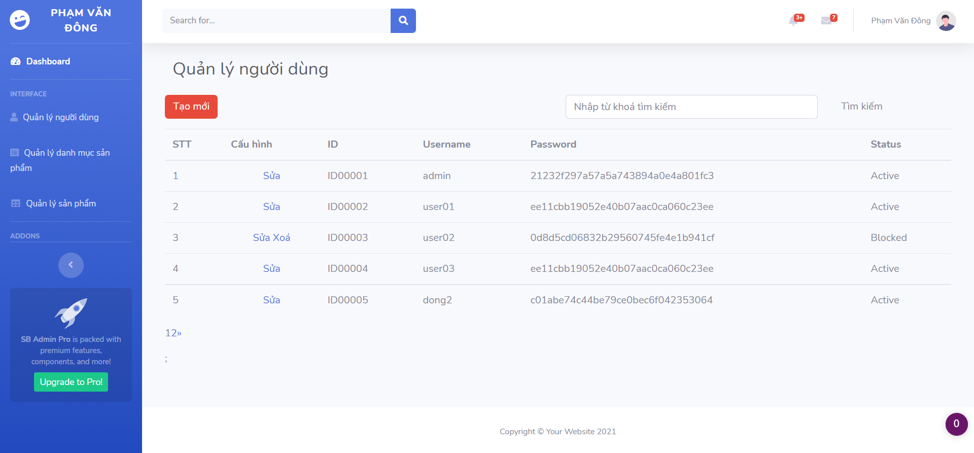
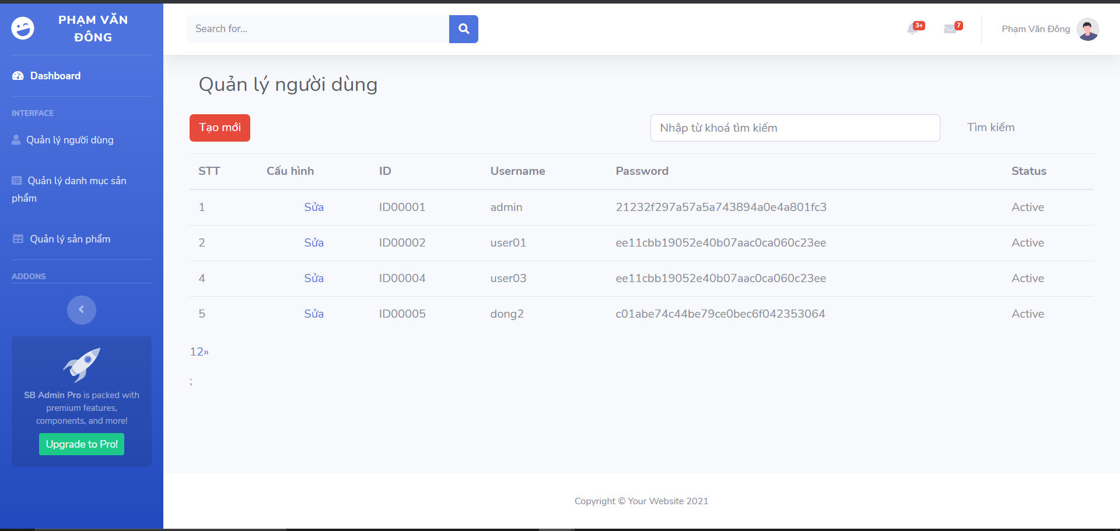
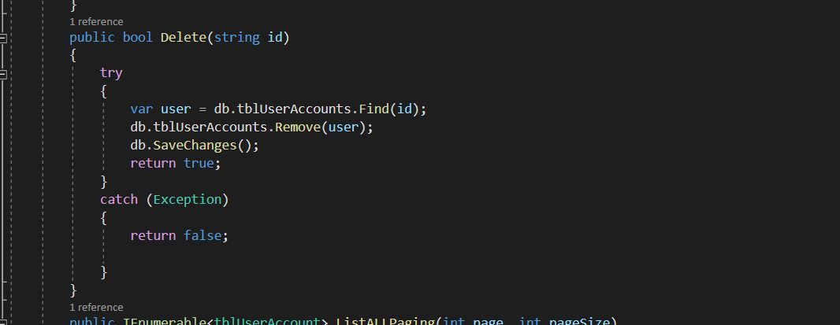
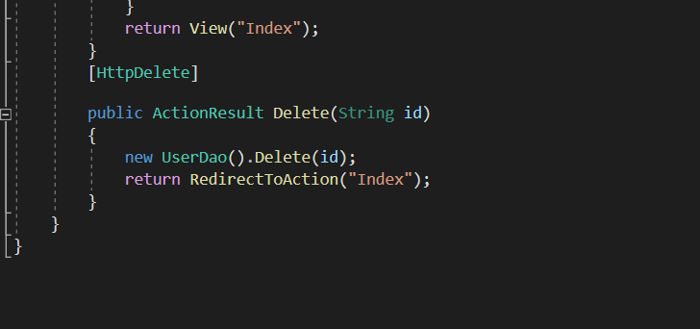
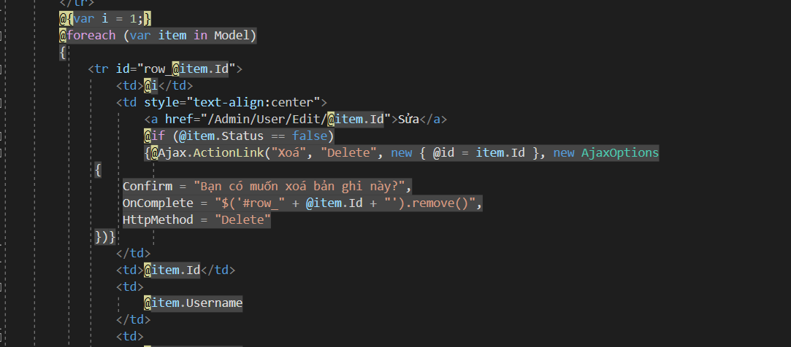

  - Hiển thị danh sách sản phẩm
Yêu cầu: sắp xếp theo Số lượng tăng dần, Đơn giá giảm dần, dưới dạng bảng có các cột (1đ)
ID Tên Sản phẩm Đơn giá Số lượng LoaiSP_ID Thao tác
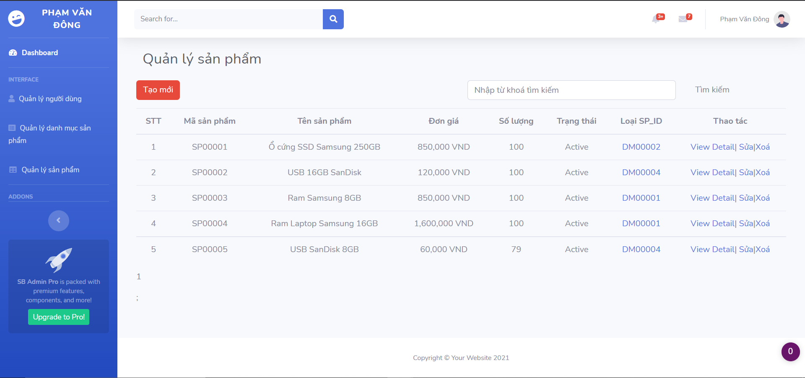
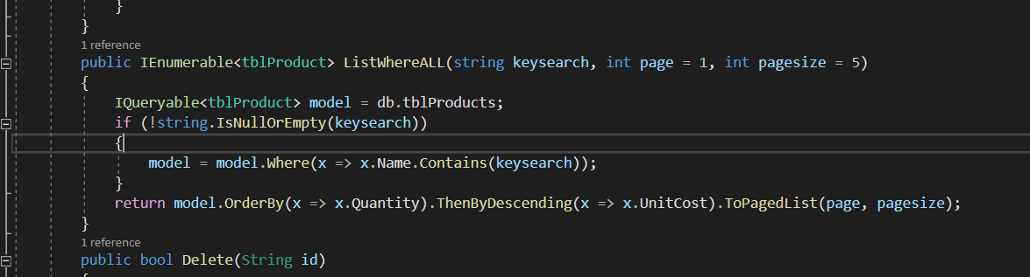

Click vào link Xem chi tiết (ở cột Thao tác) sẽ chuyển đến trang xem được chi tiết của sản phẩm (1đ)
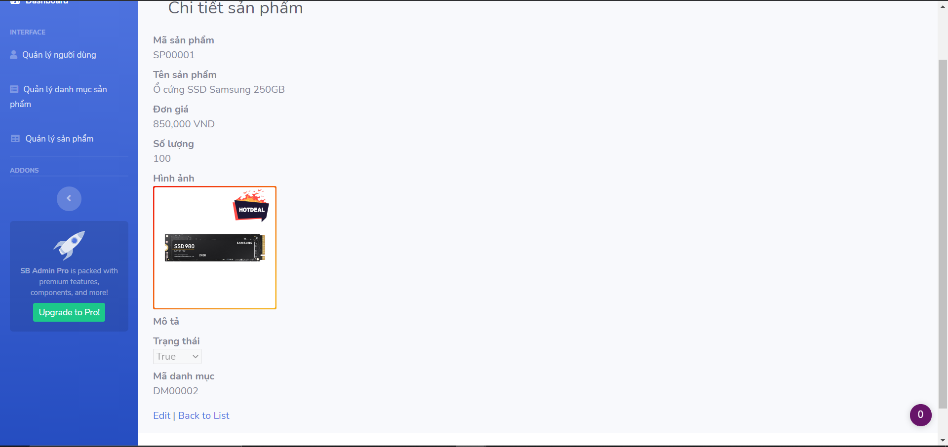
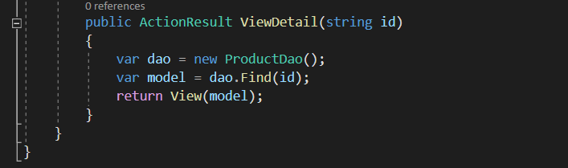
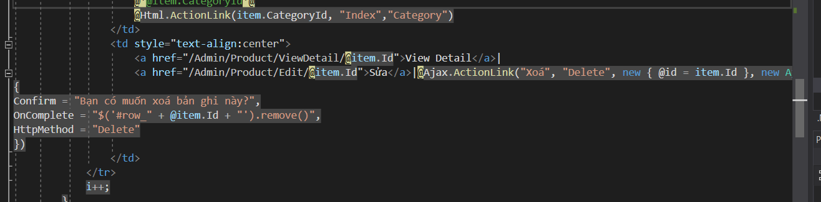
  - Thiết kế form, thực hiện chức năng thêm 1 sản phẩm:

Form gồm có các Label kèm các Textbox: ID, Tên sản phẩm, đơn giá, số lượng và Loại Sản phẩm (dropdownlist: đổ dữ liệu của bảng Loại sản phẩm vào). (2đ)
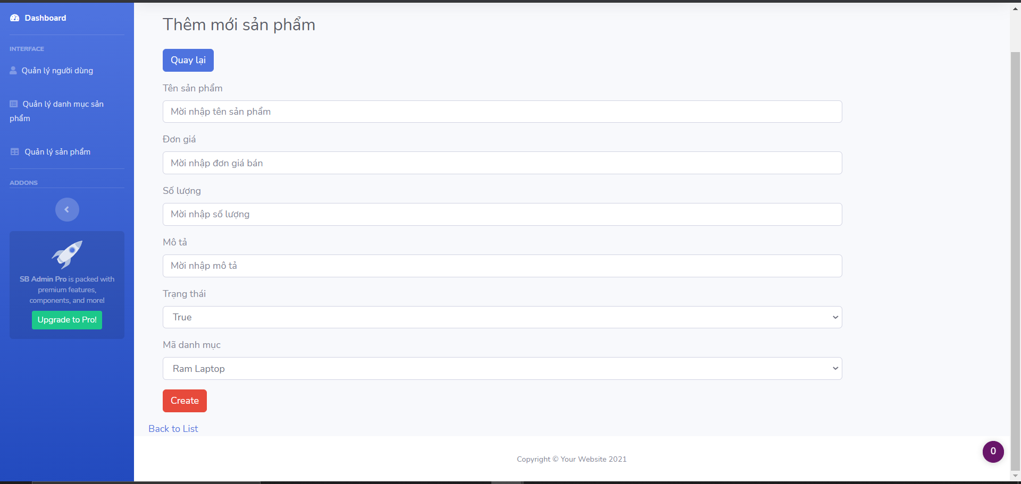
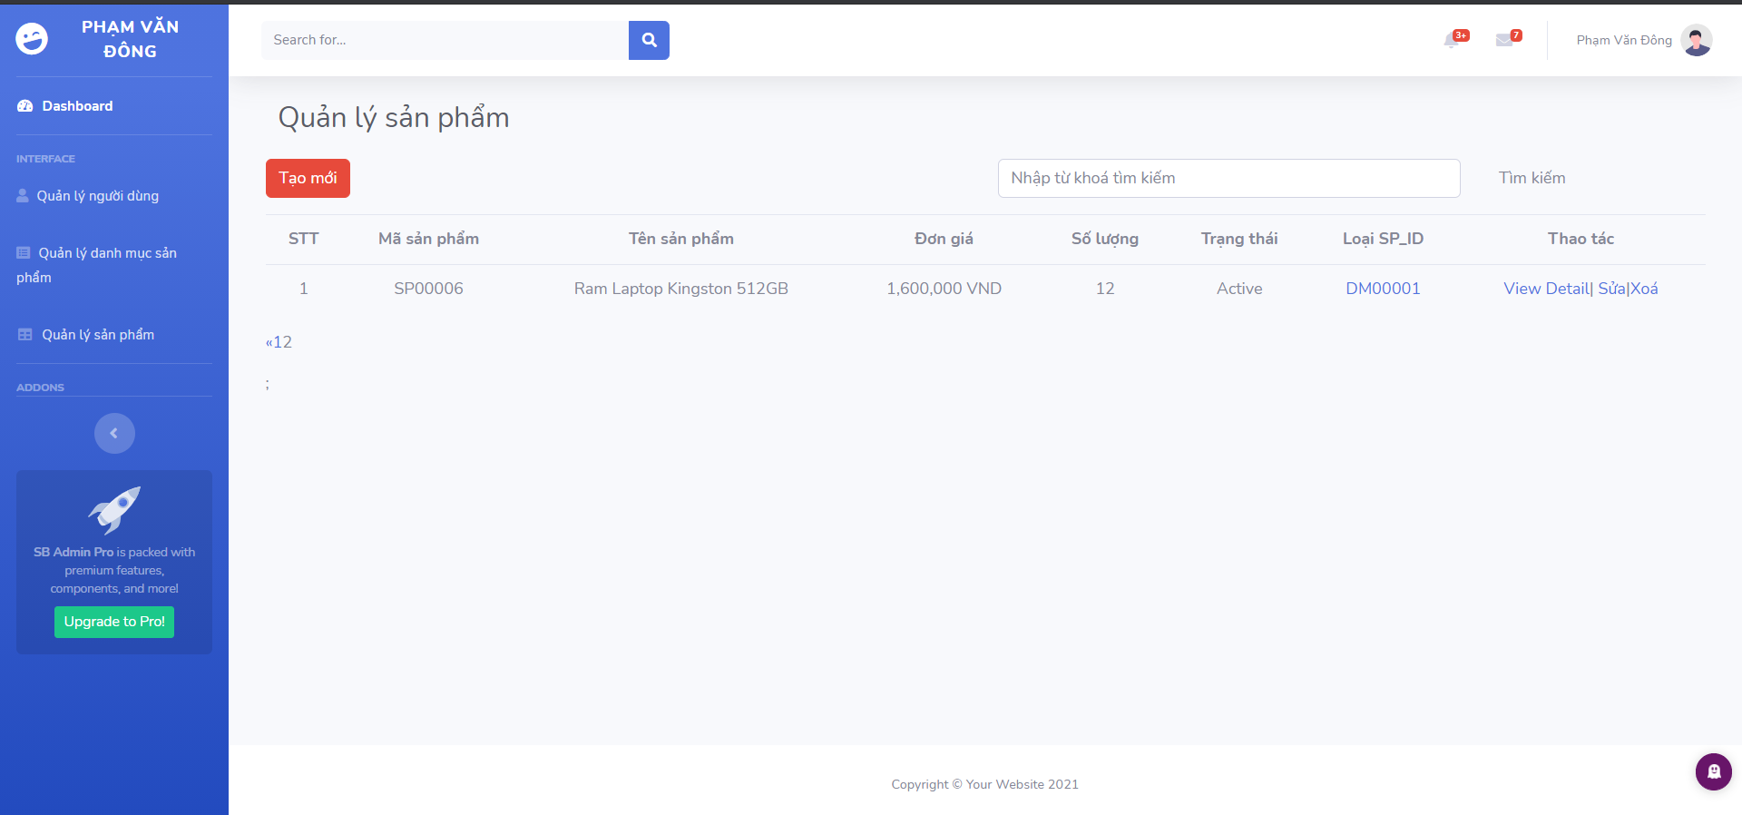
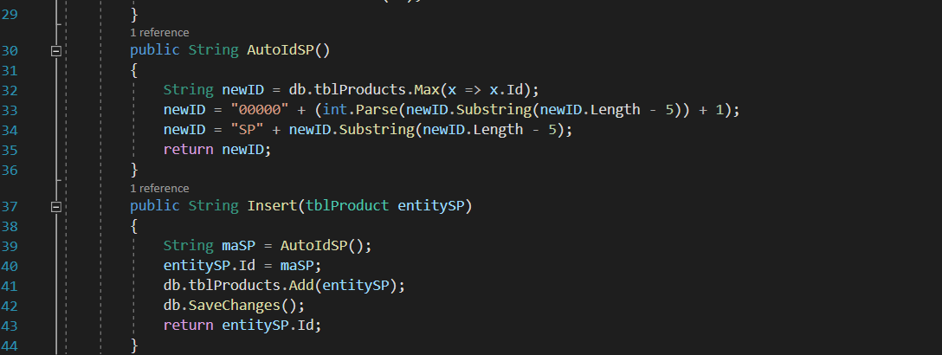
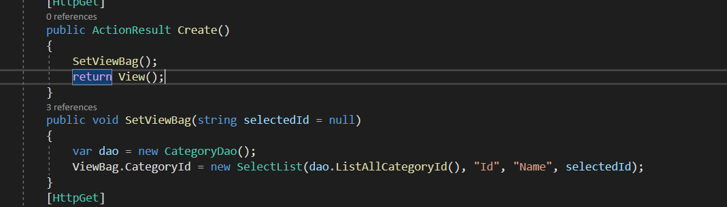
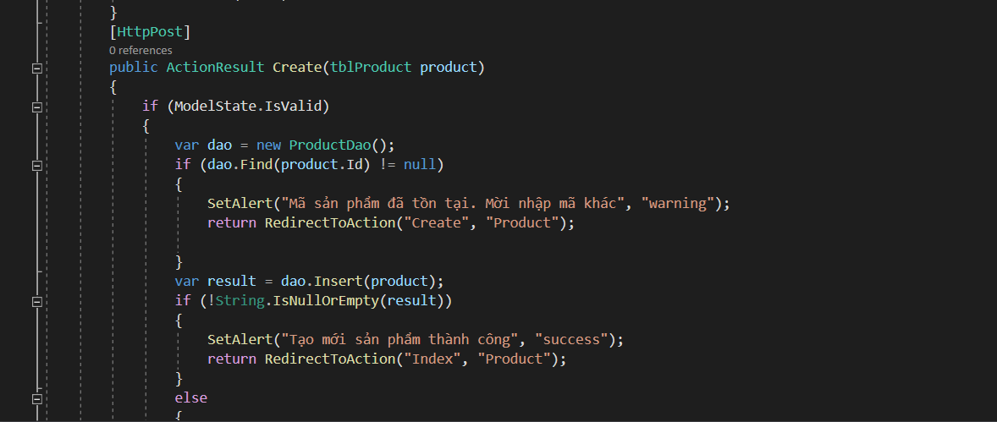
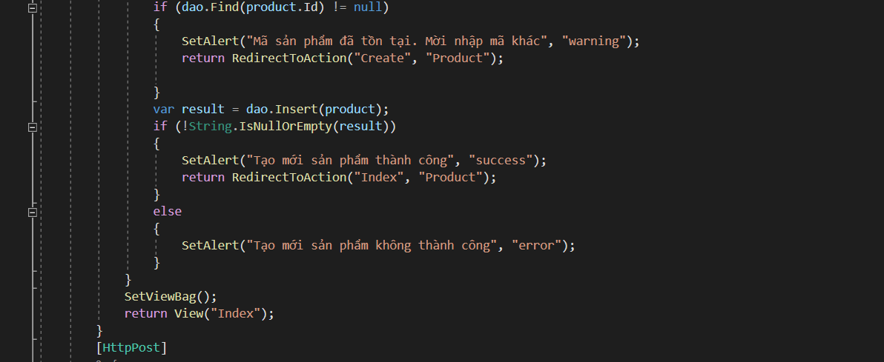
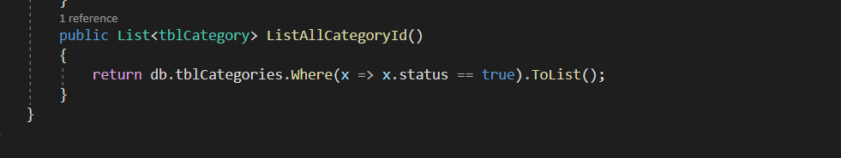
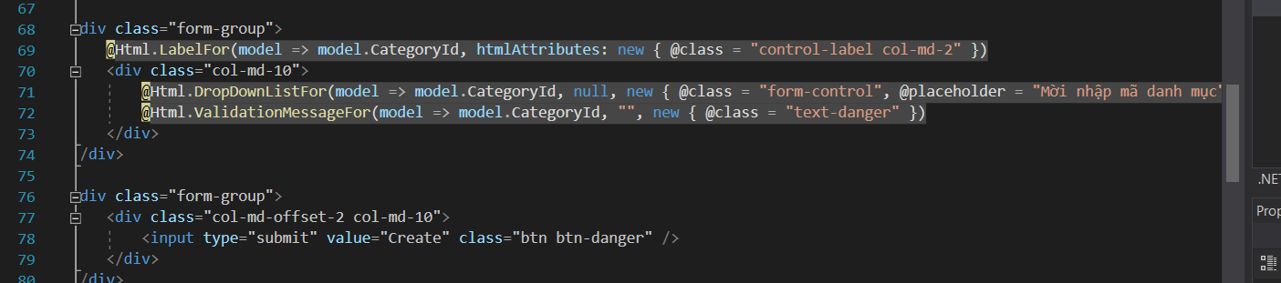
Yêu cầu thực hiện:
    - Sử dụng Strongly typed Html Helper cho các thẻ trên form.
    - Validation dữ liệu trên form (dùng DataAnnotation)
- Thực hiện các yêu cầu cho trang Người dùng (2 đ)
  - Download 1 template bán hàng bất kỳ, hiệu chỉnh lại cho phù hợp với dữ liệu của bảng Sản phẩm.
  - Đổ dữ liệu của bảng sản phẩm vào trang chủ.
